Taller de Programación

Informe del
Modelo de Diseño

Grupo 35
Integrantes
Aguilera, Federico | CI: 4.698.615-1
Crócamo, Francisco | CI: 4.732.816-6
Delgado, Joaquín | CI: 4.546.404-3
Gianneo, Javier | CI: 4.479.131-8
Umpierrez, Ismael | CI: 4.926.119-8

Docente: | Bruno Rienzi

Índice
Índice 2
1Introducción 3
1.1Propósito 3
1.2Alcance 3
1.3Estructura del Documento 3
2Organización Lógica 3
3Realización de Casos de Uso 4
3.1Colaboración 1 4
3.1.1Estructura 5
3.1.2Interacciones 5
3.1.2.1Diagramas de comunicación de la operación 1 5
3.1.3Design Patterns 6
3.1.3.1Design Pattern 1 6
4Criterios Generales 6

Introducción

Propósito
El propósito de este documento es brindar una descripción general del Modelo de Diseño.

Alcance
El informe del Modelo de Diseño presenta una abstracción de la solución lógica al problema. Incluye las colaboraciones que realizan cada uno de los casos de uso del Modelo de Casos de Uso.

Estructura del Documento
El documento está dividido en tres secciones. La primer sección presenta el modelo de clases de diseño. La segunda sección presenta algunos diagramas de comunicación de algunas operaciones de algunos casos de uso. La tercera sección los patrones de diseño empleados. Por último, enla cuarta sección, presenta los criterios generales adoptados para el diseño de las colaboraciones

Diagrama de clases de diseño

En esta sección se presenta el diagrama de clases correspondiente al diseño de ésta colaboración.

Es común que el tamaño de este diagrama complique su presentación en una sola carilla. En este caso, es permisible separar el diagrama en varias hojas con distintos niveles de detalle. Por ejemplo se puede mostrar un diagrama que tenga sólo las clases y dependencias entre las mismas, y luego varios diagramas para mostrar cada clase en detalle pero sin sus relaciones con otras clases.

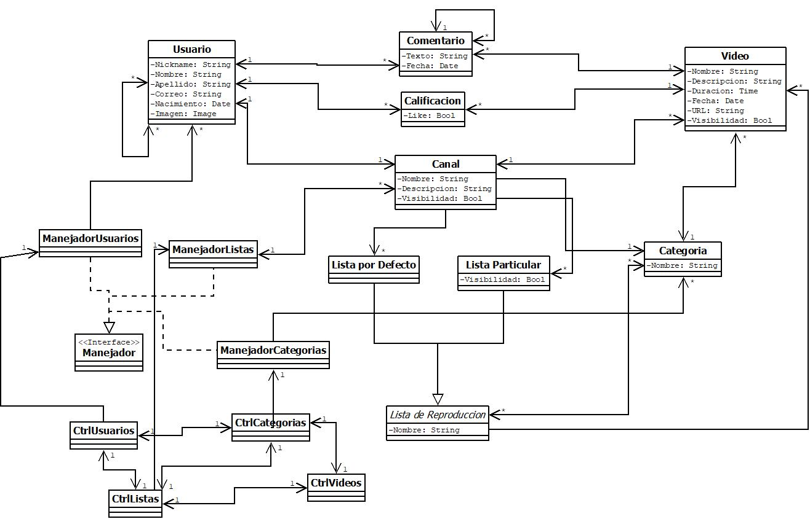

3 Interacciones
En esta sección se presentan los diagramas de comunicación para representar los aspectos dinámicos de la colaboración.

3. 1 Diagramas de comunicación de la operación altaCategoria

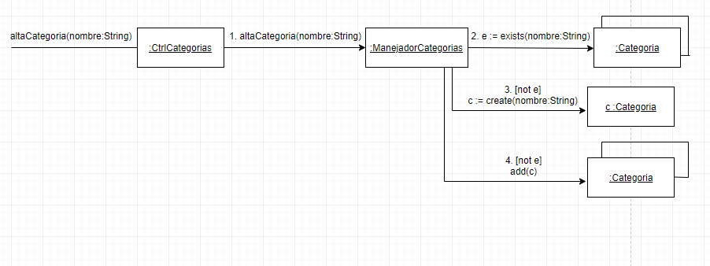

3.2 Diagrama de comunicación de la operacion altaVideo

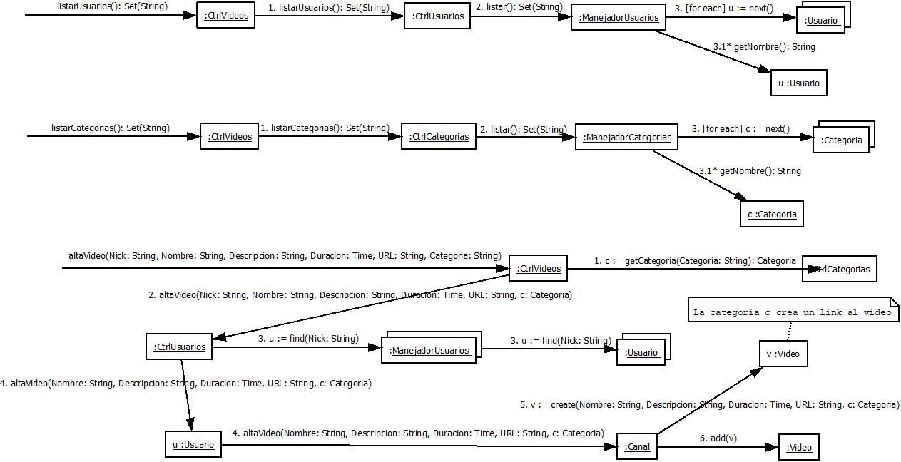

4. Design Patterns

4.1 Design Pattern 1

Para que un usuario pueda seguir a otro, y se le notifique cuando éste realice acciones, se usó el patron de diseño Observer

Las clases involucradas son:
- Usuario, que cumple el rol de Subject, concreteSubject, Observer, ConcreteObserver

5. Criterios Generales
En el diseño de un sistema típicamente existen ciertas decisiones que no se toman de manera local al realizar el diseño de un caso de uso sino que responden a una consideración global de las distintas funcionalidades que el sistema debe ofrecer.

A su vez suelen existir ciertos problemas que aparecen repetidamente en el sistema, y que por mantener una coherencia interna y facilitar la comprensión del diseño se resuelven siempre de la misma forma.

En primer lugar, para asignar la responsabilidad de atender las operaciones del sistema se decidió definir 4 controladores (categoria, lista de reproducción, usuario, video) para las operaciones utilizadas en los casos de uso. Se decidió definir 3 manejadores (usuario, categoria, lista de reproduccion) para mantener las colecciones de las clases mencionadas con las operaciones de listar, agregar, modificar. Los manejadores son Singleton.

